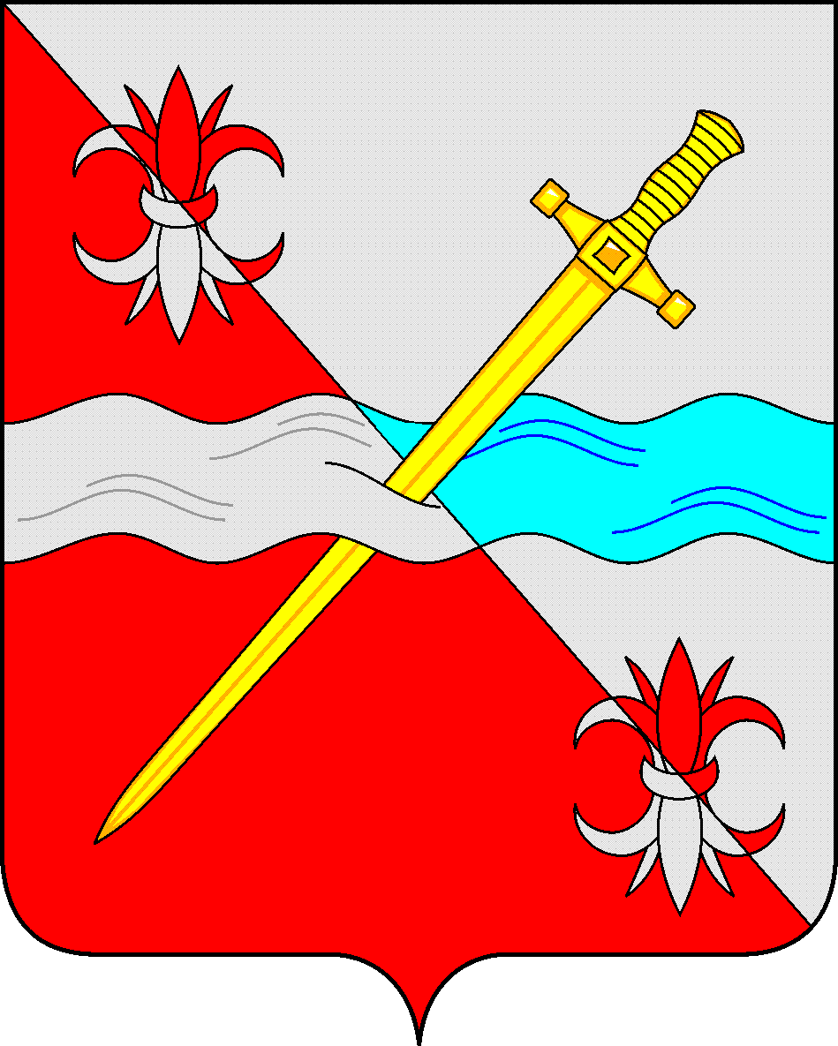
СОВЕТ
депутатов Советского городского округа
Ставропольского края

РЕШЕНИЕ

28 апреля 2023 г. № 55
г. Зеленокумск

О внесении изменений и дополнений в Устав Советского городского округа Ставропольского края

В соответствии со ст. 67 Устава Советского городского округа Ставропольского края, в связи с изменениями, внесенными в Федеральный закон от 06.10.2003г. № 131-ФЗ «Об общих принципах организации местного самоуправления в Российской Федерации», Федеральным законом от 06. 02. 2023 г. № 12-ФЗ "О внесении изменений в Федеральный закон «Об общих принципах организации публичной власти в субъектах Российской Федерации» и отдельные законодательные акты Российской Федерации», Федеральным законом от 14.03.2022 г. № 60-ФЗ «О внесении изменений в отдельные законодательные акты Российской Федерации» в Федеральный закон от 12.06.2002 г. № 67-ФЗ «Об основных гарантиях избирательных прав и права на участие в референдуме граждан Российской Федерации», Закона Ставропольского края от 22.06.2021 г. № 64-кз «О внесении изменений в Закон Ставропольского края «О некоторых вопросах регулирования отношений в области градостроительной деятельности на территории Ставропольского края», с учетом рекомендаций публичных слушаний по обсуждению проекта решения «О внесении изменений и дополнений в Устав Советского городского округа Ставропольского края», в целях приведения действующего Устава Советского городского округа Ставропольского края в соответствие нормам федерального законодательства и законодательства Ставропольского края, Совет депутатов Советского городского округа Ставропольского края

РЕШИЛ:

1. Внести следующие изменения и дополнения в Устав Советского городского округа Ставропольского края:
1) статью 13:
а) дополнить частью 5 следующего содержания:
«5. Полномочия органов местного самоуправления Советского городского округа по решению вопросов местного значения в сферах, указанных в пунктах 6, 7 части 1 настоящей статьи, осуществляются в соответствии с Законом Ставропольского края от 20 декабря 2018 г. №113-кз «О перераспределении полномочий по решению отдельных вопросов местного значения между органами местного самоуправления муниципальных образований Ставропольского края и органами государственной власти Ставропольского края »
б) дополнить частью 6 следующего содержания:
«6. Полномочия органов местного самоуправления Советского городского округа по предоставлению земельных участков, государственная собственность на которые не разграничена, отнесенных к категории земель сельскохозяйственного назначения, осуществляются в соответствии с Законом Ставропольского края от 07 декабря 2020 г. № 138-кз «О перераспределении полномочий по предоставлению земельных участков, государственная собственность на которые не разграничена между органами местного самоуправления муниципальных образований Ставропольского края и органами государственной власти Ставропольского края»
2) часть 4 статьи 18 изложить в следующей редакции:
«4. В случае если местный референдум не назначен Советом депутатов Советского городского округа в установленные сроки, референдум назначается судом на основании обращения граждан, избирательных объединений, органов государственной власти Ставропольского края, избирательной комиссии Ставропольского края или прокурора. В случае если местный референдум назначен судом, местный референдум организуется территориальной избирательной комиссией Советского района, а обеспечение его проведения осуществляется правительством Ставропольского края или иным органом, на который судом возложено обеспечение проведения местного референдума»;
3) в части 8 статьи 19 слова «избирательной комиссией Советского городского округа» заменить словами «территориальной избирательной комиссией Советского района»;
4) в статье 23.1:
а) часть 2 изложить в следующей редакции:
«2. Староста сельского населенного пункта назначается Советом депутатов Советского городского округа по представлению схода граждан сельского населенного пункта. Староста сельского населенного пункта назначается из числа граждан Российской Федерации, проживающих на территории данного сельского населенного пункта и обладающих активным избирательным правом, либо граждан Российской Федерации, достигших на день представления сходом граждан 18 лет и имеющих в собственности жилое помещение, расположенное на территории данного сельского населенного пункта.»;
б) в части 3 после слов «муниципальную должность» дополнить словами «, за исключением муниципальной должности депутата Совета депутатов Советского городского округа, осуществляющего свои полномочия на непостоянной основе,»;
в) пункт 1 части 4 после слов «муниципальную должность» дополнить словами «, за исключением муниципальной должности депутата Совета депутатов Советского городского округа, осуществляющего свои полномочия на непостоянной основе,»;
5) в части 2 статьи 33:
а) пункт 9 признать утратившим силу;
б) пункт 19 признать утратившим силу;
в) пункт 24 признать утратившим силу;
6) в пункте 2 части 9 статьи 34:
а) в подпункте «а» слова «аппарате избирательной комиссии Советского городского округа Ставропольского края» исключить;
б) в подпункте «б» слова «аппарате избирательной комиссии Советского городского округа Ставропольского края» исключить;
7) в статье 34:
а) дополнить частью 9.1. следующего содержания:
«9.1. Выборные должностные лица местного самоуправления не могут быть депутатами Государственной Думы Федерального Собрания Российской Федерации, сенаторами Российской Федерации, депутатами Думы ставропольского края, занимать иные государственные должности Российской Федерации, государственные должности Ставропольского края, а также должности государственной гражданской службы и должности муниципальной службы, если иное не предусмотрено федеральными законами. Выборное должностное лицо местного самоуправления не может одновременно исполнять полномочия депутата Совета депутатов Советского городского округа, за исключением случаев, установленных Федеральным законом, иными федеральными законами.»
б) часть 12 признать утратившей силу;
в) часть 16 дополнить пунктом 13 следующего содержания:
«13) отсутствия депутата без уважительных причин на всех заседаниях Совета депутатов Советского городского округа в течение шести месяцев подряд.».
8) в статье 40:
а) часть 2 дополнить пунктом 15 следующего содержания:
«15) осуществляет руководство мобилизационной подготовкой администрации Советского городского округа, создает необходимые условия мобилизационному органу администрации Советского городского округа для исполнения возложенных на него обязанностей;»;
б) часть 2 дополнить пунктом 16 следующего содержания:
«16) обеспечивает деятельность режимно-секретного подразделения администрации Советского городского округа.»;
9) в части 1 статьи 42:
а) пункт 3 дополнить словами «, утверждение правил землепользования и застройки Советского городского округа»;
б) дополнить пунктом 76 следующего содержания:
«75) утверждение местных нормативов градостроительного проектирования Советского городского округа;»
10) статью 42 дополнить частью 3 следующего содержания:
«3. Полномочия по решению вопросов местного значения в сферах, указанных в пункте 6 части 1 настоящей статьи, осуществляются в соответствии с Законом Ставропольского края от 20 декабря 2018 г. №113-кз «О перераспределении полномочий по решению отдельных вопросов местного значения между органами местного самоуправления муниципальных образований Ставропольского края и органами государственной власти Ставропольского края »
11) статью 43 признать утратившей силу;
12) часть 3 статьи 48 изложить в следующей редакции:
«3. Правовое регулирование муниципальной службы в Советском городском округе, включая требования к должностям муниципальной службы, определение статуса муниципального служащего, условия и порядок прохождения муниципальной службы осуществляется Федеральным законом от 2 марта 2007 г. № 25-ФЗ «О муниципальной службе в Российской федерации», Законом Ставропольского края от 24 декабря 2007 г. № 78-кз «Об отдельных вопросах муниципальной службы в Ставропольском крае», настоящим Уставом и иными муниципальными правовыми актами органов местного самоуправления Советского городского округа.»;
2. Главе Советского городского округа Ставропольского края в порядке, установленном Федеральным законом от 21.07.2005 года № 97-ФЗ «О государственной регистрации уставов муниципальных образований», представить настоящее решение на государственную регистрацию.
3. Обнародовать настоящее решение после государственной регистрации в установленные законодательством сроки в форме размещения в сетевом издании – сайте муниципальных правовых актов Советского городского округа Ставропольского края и в муниципальных библиотеках.
4. Настоящее решение вступает в силу со дня его официального обнародования.

Глава Советского городского округа
Ставропольского края С.В. Гультяев

Председатель Совета депутатов
Советского городского округа
Ставропольского края Н. Н. Деревянко

